Муниципальное бюджетное дошкольное образовательное учреждение
детский сад комбинированного вида № 12

Конспект непосредственно образовательной деятельности
по плаванию в подготовительной к школе логопедической группе
для участия в муниципальном этапе Всероссийского конкурса
профессионального мастерства педагогов «Мой лучший урок»

Тема: «Овощи и фрукты»

Инструктор по физической культуре: Куценко Елена Вениаминовна

ст. Каневская, 2012
Пояснительная записка
На интегрированное занятие по плаванию в логопедической подготовительной к школе группе по теме «овощи и фрукты».
На занятии сочетаются прикладное и адаптивное плавание для детей с особыми образовательными потребностями в обучении.
Прикладное плавание подразумевает использование различных предметов, в данном случае дети плывут с аквапалками и пенопластовыми муфточками, которые необходимы для плавания и ныряния.
Мною разработана система занятий по плаванию по развитию речи при обучению детей плаванию, так как известно, что в воде расслабляются мышцы и воспитанники легче поизносят сложные для них звуки и слова.
Занятия проводятся, как итоговые по изученным темам в логопедической группе. На них закрепляются, обобщаются, систематизируются знания детей по определённой лексической теме (овощи и фрукты, птицы, времена года, одежда, профессии, дикие и домашние животные и т.д.)
Основным принципом является личностно ориентированная модель общения, которая предполагает передачу детям знаний, навыков и умений через игру и упражнения в воде.
На интегрированном занятии возможно решать и коррекционные и обазовательно-воспитательные задачи, а также задачи по расширению двигательной активности детей при обучении и получении плавательных навыков.
Структура занятий такова, что в одну сюжетную линию вплетаются различные задания и упражнения: дидактические и развивающиеся игры, координация речи с движением, загадки, стихотворения, упражнения на развитие дыхания с элементами плавания, подвижные игры в воде.
Интегрированные занятия приносят несомненную пользу. У детей расширяется обьём двигательных плавательных умений навыков, улучшается координация движений, ориентировка в пространстве, внимание становится более чётким. Занятия получается интересным используя яркие разноцветные аквапалки, муфточки, резиновые тонущие муляжи овощей и фруктов.

Задачи:
1. Закрепить навыки скольжения, ныряния и проплывания в стиле «кроль на груди»
2. Совершенствовать навыки ориентировки в воде.
3. Совершенствовать навыки детей в задержке дыхания, погружении в воду. Развивать слуховое внимание.
- Предварительная работа с детьми по лексической теме «фрукты и овощи». Рассказ по теме отгадывание загадок с использованием мультимедийного оборудования по данной теме.
Инвентарь:аквапалки, пенопластовые муфточки, резиновые тонущие игрушки (овощи и фрукты), 2 корзины, разделительная дорожка. Некоторые дети используют плавательные очки.
Глубина воды 70см
Температура воды 30^{о}С
Продолжительность образовательной деятельности 30мин.

Подготовительная часть
1. Построение и объяснение задач урока.
Упражнения на суше.
И.п. – основная стойка
В: 1-4 – повороты головы вправо, влево, вверх, вниз (6-8 раз).
2. Упражнение на дыхание
И.п. – основная стойка
В: 1- поднять голову вверх, сделать глубокий вдох;
2- опустить голову вниз, подбородок касается шей- выдох через рот (счёт медленный 10 раз).
3. И.п. – основная стойка, руки вверх «лодочкой», сделать вдох;
3-4 задержать дыхание.
5-6- и.п. сделать выдох (5раз)
4. И.п. – ноги на ширине плеч, туловище наклонить вперёд, ладони соединить лодочкой
1-8 –поочерёдное вращение рук, как при плавании кролем.
5. И.п. –ноги выпрямлены, стопы развёрнуты внутрь.
В: 1-8 –работа ног, как при плавании кролем (упражнение «ножницы») (10-15 раз)
Вход в воду прыжком с бортика.
-Доплыть до бортика, разомкнуться на вытянутые руки.

Лежа на спине взялись руками за поручень работа ног кролем 2мин.
-И.п. стоя, наклонившись вперёд, работать руками как при плавании кролем на груди 1мин.
-То же выполняя вдох и выдох в воду 1мин.
-Лёжа на груди взявшись руками за поручень, работать ногами, как при плавании кролем на груди 1мин.
-И.п. лежа на груди в положении «звезда» 3-4 раза с задержкой дыхания.
-И.п. стоя, руки соединены вверху, проплыть 4 м. от бортика до другого бортика упражнение «торпеда» 4раза.
-Упражнение «винт» 1мин.
-И.п. стоя, руки прямые над головой, кисти в замочек. Упражнение на восстановления дыхания «Дровосек».

Основная часть
С использованием аквапалок.
Держа а.п. перед собой работая ногами как при плавании кролем.
-А.п. за спиной, проплыть на груди с работой ног 2р по 8 м.
-А.п. за спиной, проплыть на спине, ноги кролем. 2р по 8 м
-И.п. стоя А.П. лежит на воде, нужно перепрыгнув через нее нырнув, выпрямив руки перед собой, затем повернуться, переложить а.п. так же и повторить упражнение несколько раз. 2раза 8мин
-Упражнение на восстановление дыхания 4раза
-И.п. лежа в ладонях держать пенопластовые муфточки, выпрямив руки перед собой проплыть работая ногами кролем 2раза по8мин
-И.п. лежа на груди одна рука выпрямлена вперёд зажав в ладони муфточка, вторая рука расположена вдоль туловища. Проплыть работая ногами кролем меняя руку через 8м. 2р по 8 мин
-Проплыть на груди полным стилем кроль на груди (включая руки и ноги) без предметов 2раза по 8мин
- То же на спине 2раза по 8 мин
Упражнение на восстановление дыхания 4 раза.

Описание игр
Игра «отнеси овощи в погреб»
Дети делятся на 2 команды.
-Бег по извилистой дорожке
-Прыжки через канавку(нырнуть через разделительную дорожку)
Взять из обруча лежащего на поверхности воды резиновые муляжи овощей и фруктов, принести их в корзины разделяя овощи и фрукты.
Игра «садовник»
Дети становятся в круг. Каждый выбирает себе название фрукта. На дне разбросаны тонущие игрушки. Водящего выбирают в форме считалки:
Как то вечером на грядке
Репа, свёкла ,редька, лук
Поиграть решили в прядки,
Но сначала встали в круг
Расчитались тут же чётко:
Раз, два, три, четыре, пять…
Прячься лучше, прячься глубже!
Ну а ты иди искать!
Водящий(становится в центр круга)
Я садовником родился
Не на шутку рассердился
Фрукты все мне надоели
Кроме… Яблока
Ребёнок, выбравший для себя яблоко ныряет и достает тонущую игрушку со дна бассеина. И снова становится в круг держа её в руке.
В конце игры можно посчитать, кто больше собрал игрушек со дна.
Загадки
1. Расту в земле на грядке я –
Красная, длинная, сладкая (морковь)

2. Лоскуток на лоскутке-
Зелёные заплатки
Целый день на животе
Нежится на грядке (капуста)
3. Не козиста, шишковата
А придет на стол она,
Скажут весело ребята:
«Ну рассыпчата, вкусна!» (картошка)
4. Прежде чем его мы съели
Все наплакаться успели (лук)
5. Хотя я сахарной зовусь,
Но от дождя я не размокла,
Крупна, кругла,
Сладка на вкус
Узнали вы? Я (свёкла)
6. Кругла а не месяц,
Желта, а не масло,
Сладка, а не сахар
С хвостом, а не мышь (репка)
7. Как на нашей грядке
Выросли загадки-
Сочные да крупные
Вот такие круглые.
Летом зеленеют,
К осени краснеют (помидоры)
8. На грядке длинной и зелёной
А в кадке желтый и солёный (огурец)
9. Круглая, румяное, я расту на ветке:
Любят меня взрослые и маленькие детки (яблоко)
10. Я румяную матрешку
От подруг не оторву,
Подожду пока матрешка
Упадет сама в траву (груша)
11. Синенькие детки
Висят в саду на ветке
Сладкие и вкусные,
С косточками узкими (слива)

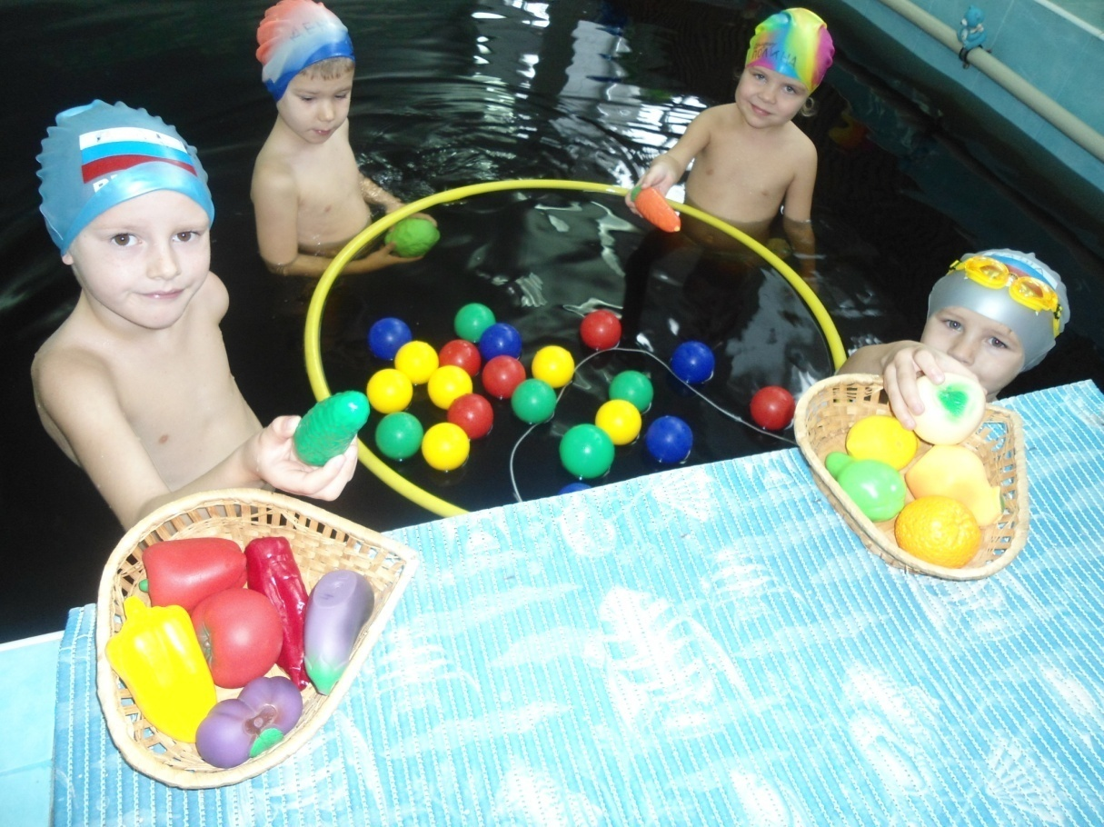
Игра «Отнеси овощи и фрукты в погреб»
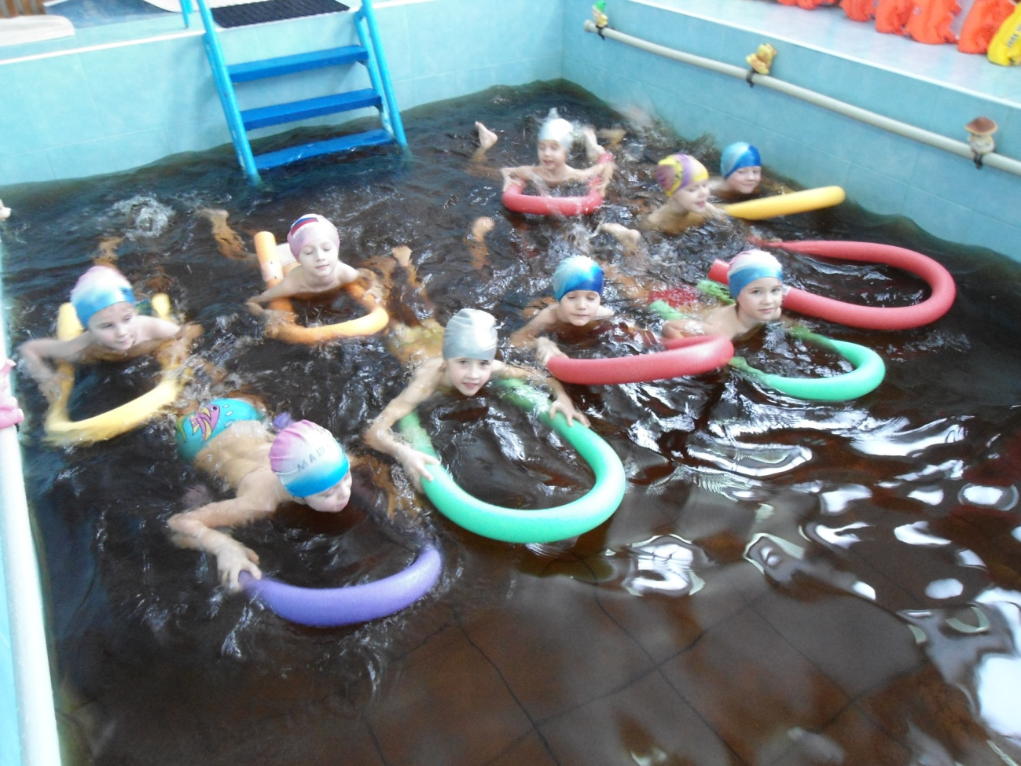

Плавание с использованием аквапалок

